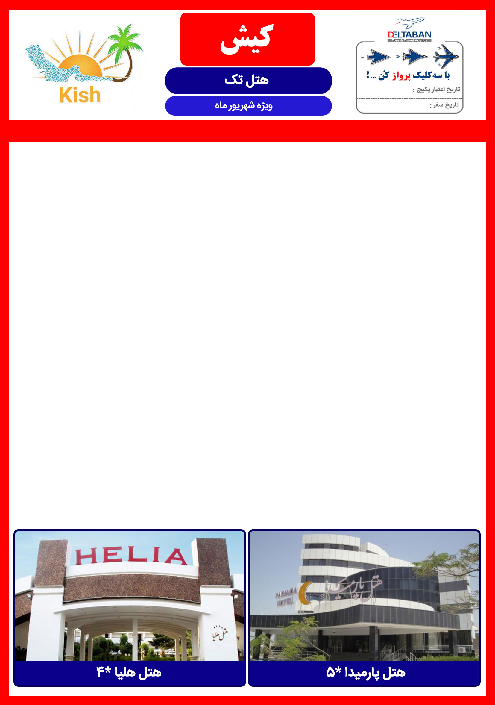
11 خرداد الی 31 خرداد
1شهریور الی 31 شهریور

هتل 5* پارمیدا
هتل تک | روز | دوتخته | سه تخته | چهارتخته | سوئیت یکخوابه 4 تخت
نرخ هر اتاق | روزهای 09 الی 13 | 180 | 210 | 240 | 310
 | روزهای14 الی 19 | 260 | 290 | 320 | 390
 | روزهای 20 الی 31 | 330 | 360 | 390 | 460
خدمات | هتل پارمیدا: صبحانه، استقبال فرودگاهی، استخر و سونا  نهار هر وعده 45 ( هر نفر)
هتل 4* هلیا
هتل تک | روز | دوتخته | سه تخته | چهارتخته | سوئیت یکخوابه 4 تخت
نرخ هر اتاق | روزهای 09 الی 13 | 150 | 180 | 210 | 250
 | روزهای14 الی 19 | 230 | 260 | 290 | 330
 | روزهای 20 الی 31 | 300 | 330 | 360 | 400
خدمات | هتل هلیا: صبحانه، استقبال فرودگاهی  نهار هر وعده 40 ( هر نفر)

- نرخ های فوق شامل 5 % کمیسیون می باشد.

